Definición y fundamentos

Contextualización y definición del problema
El aprendizaje del lenguaje de signos presenta una curva de dificultad elevada para tanto personas oyentes como para personas que presentan ciertos problemas auditivos. En la actualidad, la mayoría de aplicaciones de aprendizaje o modelos de visión por computadora se limitan a evaluar o traducir letras estáticas de forma aislada o al aprendizaje de palabras reales.
Sin embargo, en una comunicación real, el lenguaje de signos es fluido y secuencial. Por ello, hemos pensado que un paso intermedio donde el aprendizaje puede facilitarse con el deletreo secuencial de palabras a partir de letras estáticas. Ya que unos de los problemas que se tienen a la hora de practicar el lenguaje de signos es adaptarse a la secuencialidad de los signos. Actualmente, no se encuentra en el mercado de aplicaciones de autoaprendizaje una solución eficaz de bajo coste que sea capaz de procesar y evaluar secuencias de signos concatenados a partir de material visual estático. Este proyecto busca desarrollar un sistema capaz de "leer" de izquierda a derecha una imagen compuesta por una secuencia de signos, devolviendo la palabra final interpretada.

Justificación del uso de la IA
El resolver este desafío de lectura secuencial mediante algoritmos de programación clásica o técnicas tradicionales de procesamiento de imágenes es inviable. De modo que es aquí donde entra el uso de la Inteligencia Artificial, y concretamente tanto el uso de Redes de Neuronas Convolucionales (CNN) y Rede de Neuronas Recurrentes (RNN).
Estos modelos de aprendizaje profundo tienen la capacidad de extraer mapas de características espaciales de alta complejidad y aprender patrones visuales de forma autónoma. Esto permite tanto identificar formas individuales como predecir y generalizar correctamente la letra en su posición correspondiente dentro de una secuencia de signos.

Valor e impacto
El desarrollo de este modelo aporta un valor que se puede dar en dos ejes:
- Impacto social y de accesibilidad: Facilita el aprendizaje del lenguaje de signos. Al proporcionar una herramienta que permite practicar la lectura de palabra, se reduce la barrera de entrada para nuevos aprendices, fomentando a largo plazo una sociedad más inclusiva para la comunidad con discapacidad auditiva.
- Impacto analítico y de mercado: El modelo representa una innovación técnica al pasar de una clasificación de una imagen y una letra a una imagen y una secuencia de letras.

Objetivos del proyecto
- Objetivo general
Diseñar, entrenar y desplegar un modelo de Inteligencia Artificial basado en redes neuronales capaz de interpretar secuencias de letras en lenguajes de signos, traduciendo una imagen con cuatro signos concatenados en su correspondiente palabra en texto.
- Objetivos específicos
- Generación de datos: Crear un dataset sintético robusto y balanceado a partir de imágenes individuales, aplicando técnicas de tratamiento de imágenes para concatenar imágenes con transiciones suaves.
- Diseño arquitectónico: Implementar una arquitectura de red neuronal adecuada que sea capaz de procesar la imagen global y emitir predicciones posicionales independientes.
- Optimización: Entrenar el modelo aplicando técnicas de regularización, ajuste de hiperparámetros y prevención del overfitting para maximizar su capacidad de generalización.
- Evaluación: Analizar el rendimiento del modelo utilizando métricas avanzada y matrices de confusión para evaluar la precisión del modelo creado.
- Despliegue: Integrar el modelo entrenado en una aplicación web interactiva que permita a las personas subir sus secuencias y obtener la traducción en tiempo real.

Obtención y Análisis Exploratorio de Datos

Obtención de datos
Uno de los aspectos más importantes a la hora de crear modelos de Deep Learning es contar con buenos datos, es decir, que estos sean de calidad y tengan el volumen suficiente para poder realizar un correcto entrenamiento. Para este proyecto, el objetivo no es clasificar imágenes aisladas, sino secuencias de letras concatenadas. Como no existen repositorios públicos de este tipo de secuencias del lenguaje de signos, hemos generados datos a partir de otros ya existentes.

Conjunto de datos de partida
Para la creación automática hemos partido del dataset obtenido en la plataforma de Kaggle correspondiente a “ASL Alphabet Dataset”, que se trata de un conjunto de imágenes de cada letra del alfabeto en lenguaje de signos. Este dataset cuenta con todas las letras del alfabeto español excepto la ‘Ñ’, puesto que para representar esta letra se requiere de movimiento lo cual no se puede reflejar con una sola imagen y se requeriría video. Además, cada letra cuenta con 3000 muestras.

Limpieza y preprocesamiento
Durante una primera exploración de los datos descubrimos que las imágenes tenían unos bordes azules. Para evitar que la red de neuronas aprenda de estos ruidos hemos recortados las imágenes.

Generación del dataset
Para la generación de las imágenes con la secuencia de letras hemos empleado OpenCv y NumPy. De modo que lo pasos que hemos seguido han sido los siguientes:
- Configurar un diccionario de 50 palabras que serán las que se usaran para el entrenamiento. Hemos intentado que el balance de letras sea adecuado.
- Para cada palabra hacemos una selección aleatoria de la letra a utilizar, buscando garantizar la máxima variación de las imágenes que se usarán para el entrenamiento.
- Una vez se tiene las 4 imágenes de cada palabra, las concatenamos aplicando una superposición en las uniones de las imágenes. Esta superposición está pensada para eliminar posible elementos artificiales que se generar al unir, para que la red no memorice posibles patrones. Y se redimensionan las imágenes a una altura de 128 pixeles.
- Y se repite el proceso desde el paso 2 hasta completar un total de 400 imágenes por palabra.
El resultado del proceso es un dataset compuesto por 20.000 imágenes de secuencias de letras con 400 muestras por clase.

Análisis exploratorio de datos (EDA)
Para ver que los datos que hemos creado son correcto hemos hecho un análisis de ellos. En primer lugar, hemos comprobado si las clases están balanceadas y el algoritmo se ha ejecutado correctamente.
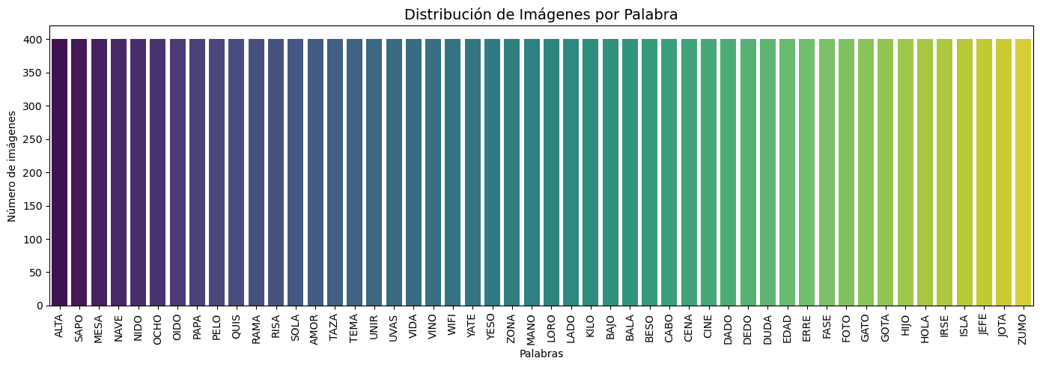
Como podemos observar todas las clases cuentan con el mismo número de muestras. Esto asegura que la red neuronal no sufra de sesgos hacia una palabra que esté presente más veces.
Otro aspecto importante puede ser la frecuencia de las letras que hay, ya que hemos buscado un diccionario de palabras que permitan que las letras estén lo mejor distribuidas posible.
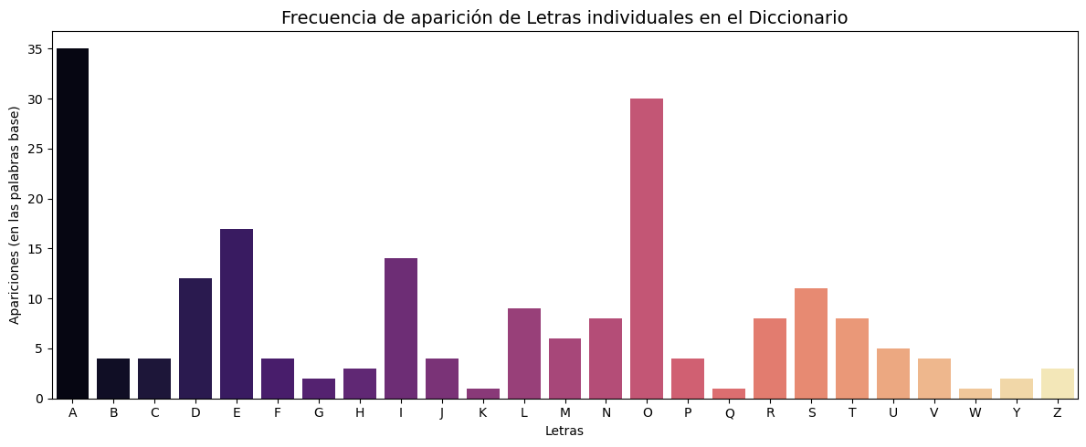
El análisis nos revela que el diccionario cubre todas las letras, aunque podemos ver que letras como la ‘A’ y la ‘O’ tienen mayor presencia, pero esto es un reflejo natural del idioma español.
Para comprobar que la superposición de imágenes ha ido correctamente vamos a visualizar algunos ejemplos de imágenes.
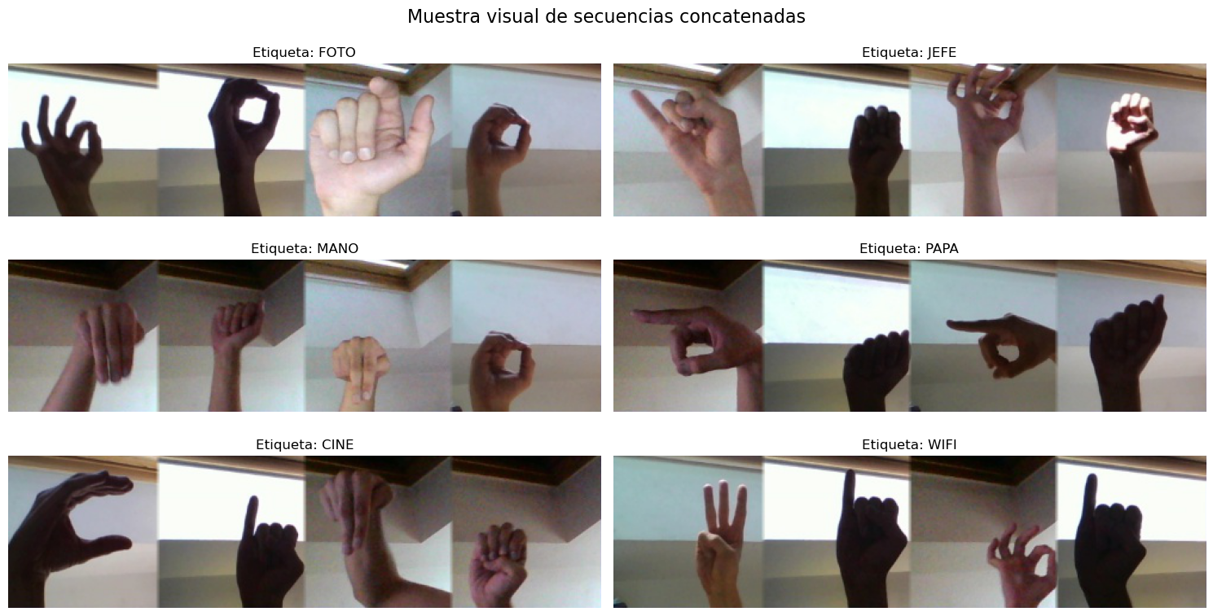
Como podemos apreciar la superposición ha sido un éxito y además ya no aparecen los bordes azules que tenían las imágenes originales de las letras.
Por último, vamos a ver como se distribuyen los píxeles para comprobar que las imágenes están en una escala de entre 0 y 255.
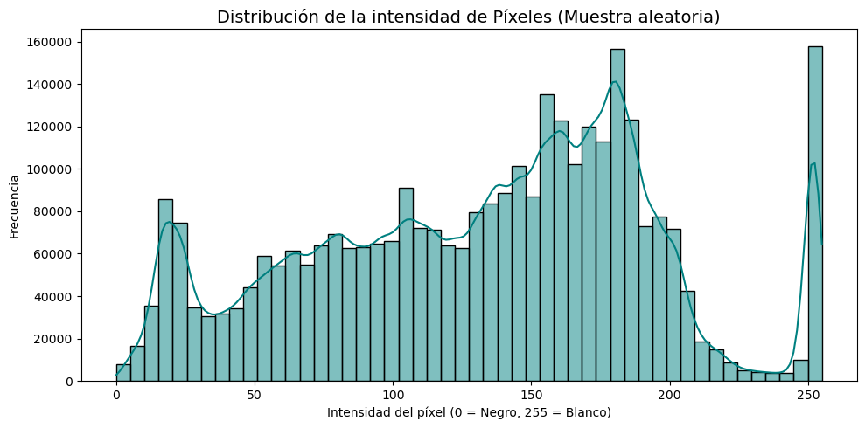
Como podemos observar será necesario la normalización de los datos antes del entrenamiento para garantizar que el algoritmo de optimización funcione correctamente.

Estado del arte

Implementación

